KẾ HOẠCH PHÂN CÔNG ĐỒ ÁN KHOA HỌC DỮ LIỆU — TENNIS DATA SCIENCE
Tổ chức dự án theo mô hình phát triển độc lập theo module, tích hợp tăng dần theo các mốc kiểm thử.
Nguyên tắc quan trọng nhất: mỗi thành viên có thể bắt đầu lập trình ngay từ đầu, không phải đợi thành viên khác hoàn thành toàn bộ phần việc. Chỉ những công việc thực sự cần dữ liệu thật, kết quả thống kê đã xác minh hoặc kết quả tích hợp mới được giữ lại ở giai đoạn sau.
1. Thiết kế cách phân công
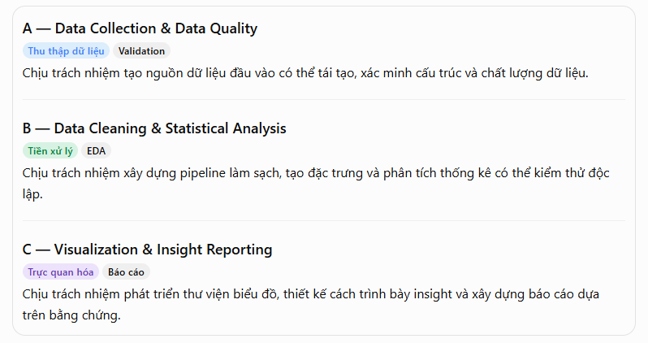Điểm điều chỉnh so với cách chia thông thường: C không phải đợi B hoàn tất EDA mới bắt đầu làm. C phát triển hàm biểu đồ trên dữ liệu mẫu và các bảng thống kê có schema đã thống nhất. B cũng không phải đợi A thu thập toàn bộ dữ liệu mới viết pipeline tiền xử lý.
Để cân bằng công sức, cả ba đều phải có sản phẩm code, kiểm thử và tài liệu kỹ thuật. Việc tổng hợp báo cáo không nên trở thành công việc riêng của C; C chịu trách nhiệm biên tập chính, còn A và B phải cung cấp phần giải thích và bằng chứng thuộc module của mình.
2. Phân công chi tiết và output bàn giao
Thành viên A — Thu thập và quản lý chất lượng dữ liệu
Nhiệm vụ
- Khảo sát và lựa chọn nguồn dữ liệu tennis chuyên nghiệp phù hợp với phạm vi đồ án.
- Xác định phạm vi thời gian, loại giải đấu, loại trận đấu và điều kiện sử dụng dữ liệu.
- Viết pipeline thu thập hoặc nhập dữ liệu, lưu dấu nguồn và phiên bản dữ liệu.
- Xây dựng schema, chuẩn hóa các trường cơ bản và kiểm tra dữ liệu đầu vào.
- Phát hiện bản ghi trùng, trường bắt buộc bị thiếu và giá trị không hợp lệ ở mức kiểm định ban đầu.
- Tạo dữ liệu mẫu nhỏ có cùng cấu trúc với dữ liệu thật để B và C sử dụng từ ngày đầu.

Output bắt buộc
Output | Nội dung
src/data_collection/ | Mã lấy hoặc nhập dữ liệu
src/data_validation/ | Hàm kiểm tra cấu trúc và chất lượng dữ liệu
data/schemas/tennis_schema.json | Schema chính thức
data/sample/tennis_sample.csv | Bộ dữ liệu mẫu nhỏ để phát triển song song
reports/data_inventory.md | Nguồn, phạm vi, số dòng, ý nghĩa cột, giấy phép và hạn chế
tests/test_validation.py | Kiểm thử các quy tắc dữ liệu
Điều kiện hoàn thành: có thể tái tạo dữ liệu đầu vào theo hướng dẫn, giải thích được nguồn dữ liệu và xác nhận dữ liệu phù hợp với schema đã thống nhất.
Thành viên B — Tiền xử lý và phân tích thống kê
Nhiệm vụ
- Xây dựng pipeline làm sạch dữ liệu dựa trên schema chung.
- Định nghĩa quy tắc xử lý dữ liệu thiếu, trùng lặp, kiểu dữ liệu và giá trị bất thường.
- Tạo đặc trưng phù hợp với nguồn thực tế, chẳng hạn năm thi đấu, nhóm mặt sân hoặc nhóm thứ hạng.
- Thực hiện thống kê mô tả, phân phối, so sánh giữa các nhóm và xu hướng theo thời gian.
- Xây dựng các bảng kết quả có cấu trúc ổn định để C sử dụng.
- Kiểm tra tính đúng đắn của chỉ số và diễn giải giới hạn phân tích.
Output bắt buộc
Output | Nội dung
src/preprocessing/ | Pipeline làm sạch và tạo đặc trưng
src/analysis/ | Hàm thống kê và phân tích
notebooks/member_b_eda.ipynb | Notebook khám phá và phân tích dữ liệu
reports/data_quality.md | Báo cáo chất lượng trước và sau xử lý
reports/eda_findings.md | Kết quả phân tích, số liệu và diễn giải
tests/test_preprocessing.py | Kiểm thử pipeline làm sạch
Điều kiện hoàn thành: pipeline chạy được trên dữ liệu mẫu và dữ liệu thật, có quy tắc xử lý được giải thích, kết quả thống kê có thể tái tạo.
Thành viên C — Trực quan hóa, insight và báo cáo
Nhiệm vụ
- Xác định các câu hỏi nghiên cứu có thể trả lời bằng dữ liệu tennis.
- Thiết kế danh sách biểu đồ cần có và bảng dữ liệu đầu vào tương ứng.
- Viết các hàm trực quan hóa độc lập, có thể kiểm thử với dữ liệu mẫu.
- Chuẩn bị khung báo cáo, bố cục biểu đồ, cách ghi chú nguồn và giới hạn dữ liệu.
- Khi B hoàn tất các kết quả thống kê đã xác minh, chuyển chúng thành biểu đồ và insight.
- Tổng hợp kết quả của A và B thành báo cáo cuối kỳ, đảm bảo kết luận khớp với số liệu.
Output bắt buộc
Output | Nội dung
src/visualization/ | Hàm tạo biểu đồ
notebooks/member_c_visualization.ipynb | Notebook trực quan hóa
reports/figures/ | Các biểu đồ xuất ra
reports/insights.md | Insight kèm số liệu hoặc biểu đồ làm bằng chứng
reports/final_report.md | Bản thảo báo cáo tổng hợp
tests/test_visualization.py | Kiểm tra khả năng tạo biểu đồ và đầu ra
Điều kiện hoàn thành: biểu đồ chạy được với dữ liệu theo schema đã thống nhất, insight không chỉ mô tả hình ảnh mà còn giải thích ý nghĩa và giới hạn của kết quả.
3. Cấu trúc thư mục GitHub đề xuất
Tôi khuyến nghị cấu trúc dưới đây để mỗi thành viên có vùng code riêng, đồng thời vẫn dễ tích hợp thành một project hoàn chỉnh.
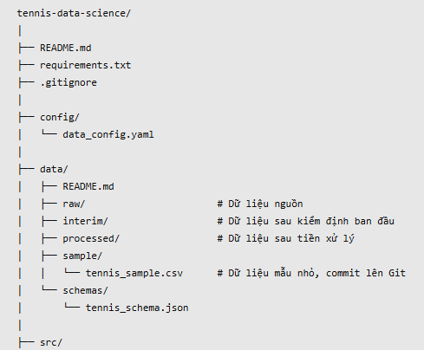
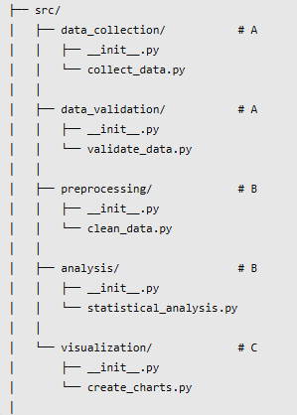
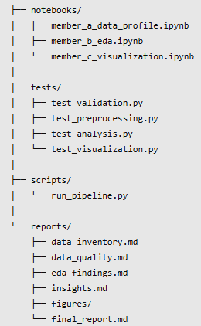

Quyền sở hữu file
Thành viên | Được quyền chỉnh sửa chính
A | src/data_collection/, src/data_validation/, schema và data_inventory.md
B | src/preprocessing/, src/analysis/, notebook B, data_quality.md, eda_findings.md
C | src/visualization/, notebook C, insights.md, thư mục biểu đồ và bản thảo báo cáo
Người tích hợp được nhóm chỉ định | scripts/run_pipeline.py, requirements.txt, README.md và phần cấu hình tích hợp
Notebook A chỉ phục vụ kiểm tra và khám phá dữ liệu đầu vào, không thay thế module thu thập chính thức. Các thư mục data/raw/, data/interim/ và data/processed/ là nơi lưu dữ liệu chạy thực tế; không nên commit dữ liệu lớn vào Git.
4. Cơ chế để cả ba làm song song ngay từ đầu
Đây là điểm quyết định việc phân công có thực sự độc lập hay không.
Bước 1 — Cả nhóm chốt hợp đồng dữ liệu
Trong buổi đầu tiên, cả nhóm thống nhất:
- Tên cột và ý nghĩa của từng cột.
- Kiểu dữ liệu, trường bắt buộc và cách biểu diễn giá trị thiếu.
- Định dạng file đầu vào và đầu ra.
- Tên hàm, tham số và kiểu dữ liệu trả về giữa các module.
Ví dụ, schema minh họa có thể gồm match_id, tournament, match_date, surface, winner_name, loser_name, winner_rank, loser_rank và score. Schema cuối cùng phải dựa trên nguồn tennis thực tế mà nhóm chọn.
Bước 2 — Tạo dữ liệu mẫu chung
A tạo một file CSV nhỏ, có đủ các trường cần thiết và một số trường hợp kiểm thử như giá trị thiếu, bản ghi trùng, nhiều loại mặt sân.
File mẫu được commit lên GitHub để B và C sử dụng ngay, không phải chờ toàn bộ dữ liệu thật.

Bước 3 — Mỗi thành viên phát triển module độc lập
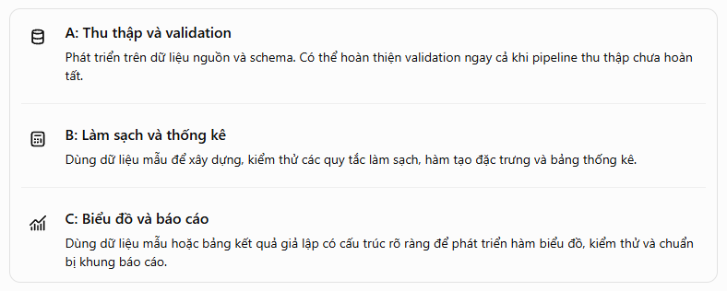Bước 4 — Tích hợp từng phần, không chờ đến cuối
- Khi A hoàn thành schema và dữ liệu mẫu, B và C có thể bắt đầu mà không cần chờ A hoàn thiện toàn bộ.
- Khi B hoàn thiện một bảng thống kê ổn định, C có thể tích hợp và kiểm tra biểu đồ tương ứng.
- Khi A cung cấp dữ liệu thật, B chạy lại pipeline và kiểm tra các giả định.
- Khi kết quả phân tích đã được xác minh, C cập nhật biểu đồ và chốt insight.
- Cuối cùng, cả nhóm chạy lại pipeline từ đầu để nghiệm thu.
Phân biệt rõ: code và bố cục báo cáo có thể phát triển song song; kết quả thống kê cuối cùng và insight định lượng phải đợi dữ liệu thật được kiểm chứng. Đây là phụ thuộc cần giữ lại để bảo đảm tính chính xác.
5. Quy tắc GitHub để hạn chế conflict
5.1. Branch riêng cho từng thành viên
Đặt quy ước branch ngay từ đầu:
Thành viên | Branch
A | feature/data-collection
B | feature/data-analysis
C | feature/visualization-report
Mỗi người chỉ commit các file thuộc module mình phụ trách. Không làm việc trực tiếp trên main.

Quy trình cơ bản:
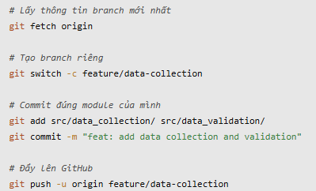
Sau đó tạo Pull Request (PR), mô tả thay đổi, kiểm thử và yêu cầu một thành viên khác review trước khi merge.
5.2. Xử lý Jupyter Notebook
Notebook .ipynb là file JSON, nên dễ phát sinh conflict khi nhiều người cùng sửa. Nhóm cần áp dụng các quy tắc:
- Mỗi thành viên sở hữu một notebook riêng.
- Không tạo một notebook chung để cả nhóm cùng chỉnh sửa.
- Chuyển các hàm đã ổn định từ notebook vào src/.
- Xóa output không cần thiết trước khi commit để giảm dung lượng và diff.
- Nếu có conflict, người sở hữu notebook xử lý; không tùy tiện ghi đè phiên bản trên GitHub.
5.3. Xử lý dữ liệu lớn

Thêm quy tắc vào .gitignore:
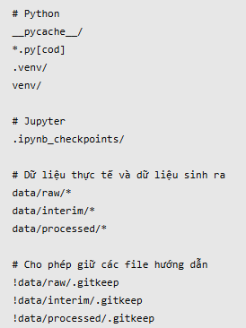
Dữ liệu mẫu nhỏ trong data/sample/ được commit riêng. Với dữ liệu lớn, nhóm dùng kho lưu trữ ngoài, Git LFS hoặc DVC tùy nhu cầu. Không commit file dữ liệu lớn chỉ để thành viên khác tải xuống dễ dàng.
6. Kế hoạch bàn giao theo từng giai đoạn
Giai đoạn | Việc thực hiện | Điều kiện chuyển bước
1. Khởi tạo | Chốt schema, cấu trúc repo, dữ liệu mẫu | B và C chạy được code với dữ liệu mẫu
2. Phát triển độc lập | A thu thập; B xử lý và thống kê; C xây dựng biểu đồ | Các module vượt qua kiểm thử riêng
3. Tích hợp từng phần | Merge PR, kiểm tra giao diện module | Các module trao đổi dữ liệu đúng schema
4. Kiểm chứng | Chạy trên dữ liệu thật, đối chiếu số liệu | Kết quả phân tích và biểu đồ nhất quán
5. Hoàn thiện | Viết báo cáo, kiểm thử pipeline tổng thể | Có thể tái tạo kết quả theo hướng dẫn

